МИНИСТЕРСТВО ТРАНСПОРТА РОССИЙСКОЙ ФЕДЕРАЦИИ

ФЕДЕРАЛЬНОЕ ГОСУДАРСТВЕННОЕ АВТОНОМНОЕ ОБРАЗОВАТЕЛЬНОЕ УЧРЕЖДЕНИЕ ВЫСШЕГО ОБРАЗОВАНИЯ

«РОССИЙСКИЙ УНИВЕРСИТЕТ ТРАНСПОРТА»

РУТ(МИИТ)

Кафедра “УТБиИС”

**Отчёт №7**

**по дисциплине Информатика**

**Вариант 19**

Выполнил: Минаева Полина Валерьевна

Группа: УТН-111

Проверил: Новиков А.И.

МОСКВА 2020

**Задание**

1. Проинициализировать массив. Описать функцию, которая определит, образуют ли элементы массива арифметическую прогрессию. Если да, вернуть знаменатель прогрессии, иначе 0. Описать функцию, которая определит, образуют ли элементы массива геометрическую прогрессию. Если да, вернуть знаменатель прогрессии, иначе 1.
2. Описать функции ввода и вывода элементов массива. Описать функцию, которая удалит из массива первый и последний элементы.

**Код на языке C++**

#include <iomanip>

#include <iostream>

using namespace std;

void read_mas(double* mas, int size)

{

for (int i = 0; i < size; i++)

{

cout << "[" << i + 1 << "] = ";

cin >> mas[i];

}

}

void write_mas(double* mas, int size)

{

for (int i = 0; i < size; i++)

{

cout << setw(3) << setprecision(2) << mas[i] << " ";

}

cout << "\n";

}

double arifm(double* mas, int size)

{

double d = mas[1] - mas[0];

for (int i = 2; i < size; i++)

{

if (mas[i] - mas[i - 1] != d)

{

return 0;

}

}

return d;

}

double geom(double* mas, int size)

{

double q = mas[1] / mas[0];

for (int i = 2; i < size; i++)

{

if (mas[i] / mas[i - 1] != q)

{

return 1;

}

}

return q;

}

void remove_start_end(double** mas, int& size)

{

double* src = *mas;

double* m = new double[size - 2];

for (int i = 1; i < size - 1; i++)

{

m[i - 1] = src[i];

}

size = size - 2;

*mas = m;

}

int main()

{

setlocale(LC_ALL, "russian");

cout << "Выполнила Минаева Полина Валерьевна УТН - 111\n";

cout << "Программа для управлению массивом с помощью функций\n";

int size = 10;

double* mas = new double[size]{1.0, 2.0, 3.0, 4.0, 5.0, 6.0, 7.0, 8.0, 9.0, 10.0};

cout << "Mas: ";

write_mas(mas, size);

double d = arifm(mas, size);

if (d == 0)

{

cout << "Массив не образует арифметическую прогрессию.\n";

}

else

{

cout << "Массив образует арифметическую прогрессию. D = " << d << "\n";

}

double q = geom(mas, size);

if (q == 1)

{

cout << "Массив не образует геометрическую прогрессию.\n";

}

else

{

cout << "Массив образует геометрическую прогрессию. Q = " << q << "\n";

}

cout << "Введите размер нового массива: ";

cin >> size;

cout << "Введите новый массив:\n";

read_mas(mas, size);

cout << "Mas: ";

write_mas(mas, size);

remove_start_end(&mas, size);

cout << "После удаления первого и последнего элементов\nMas: ";

write_mas(mas, size);

system("pause");

return 0;

}

**Блок-схема**

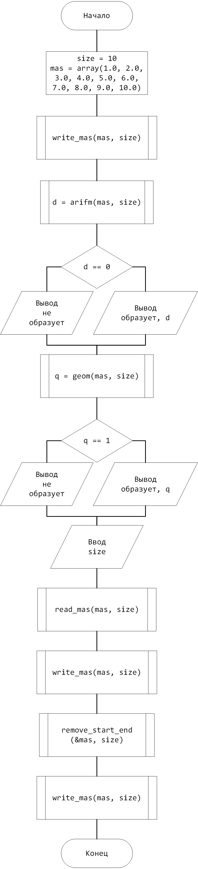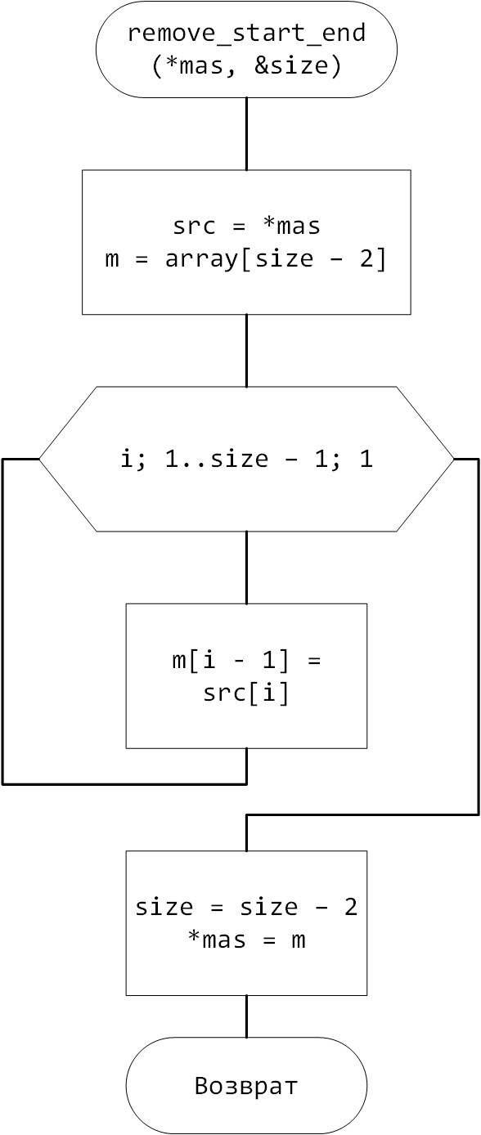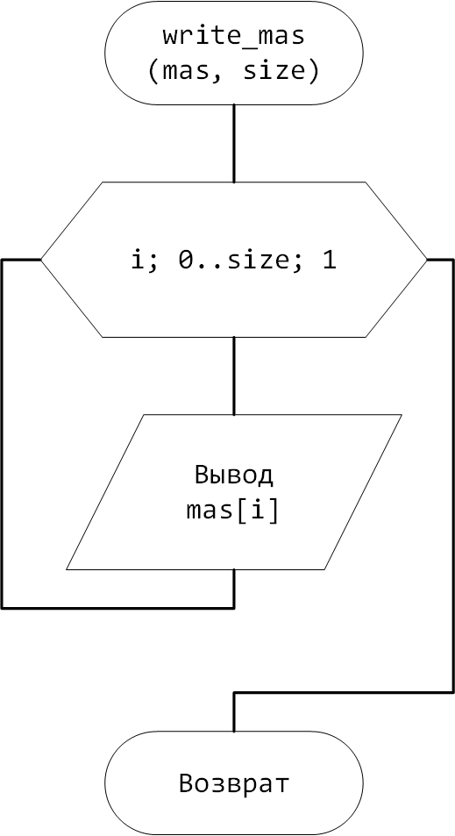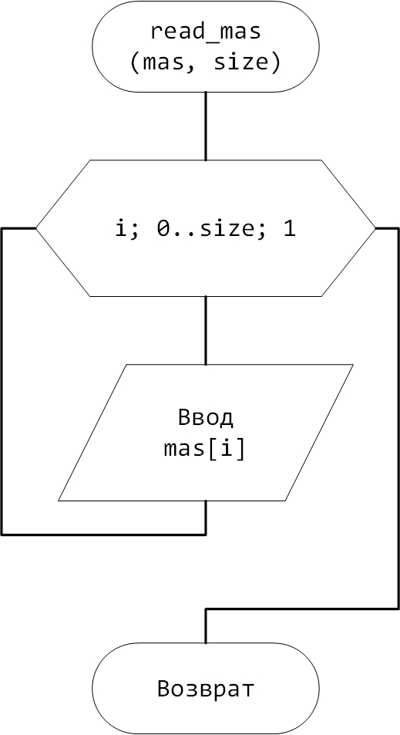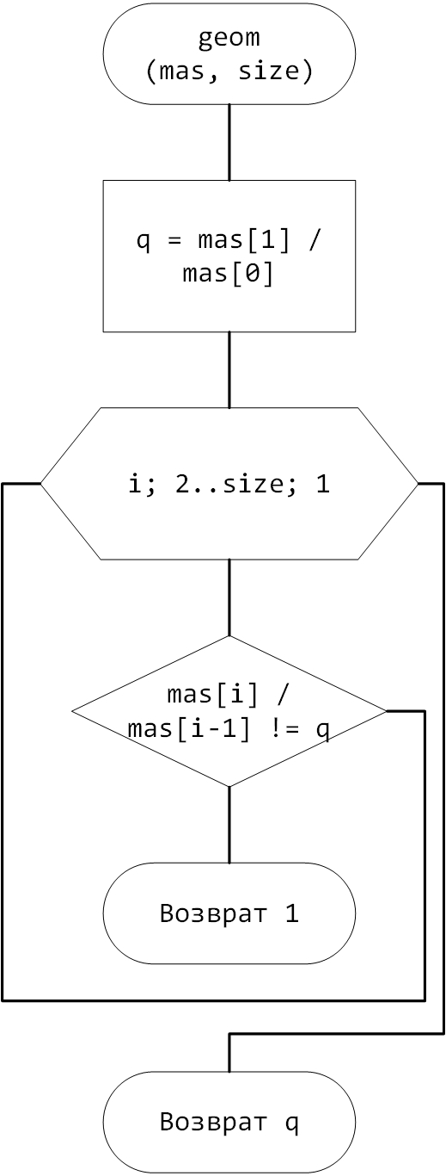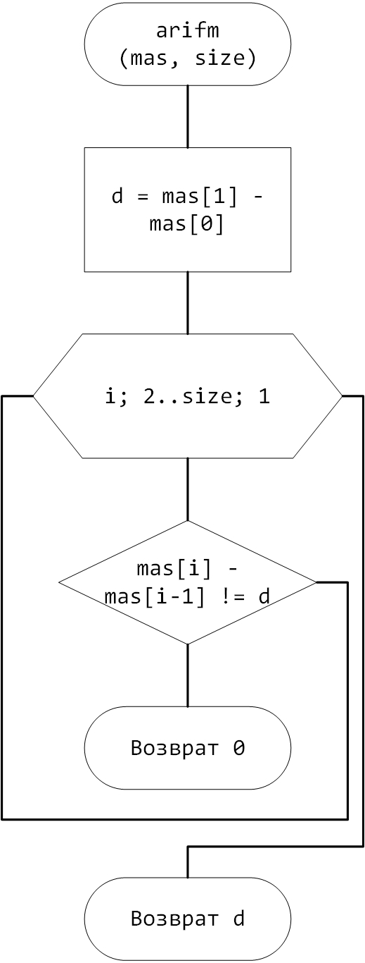

**Скриншоты работы программы:**

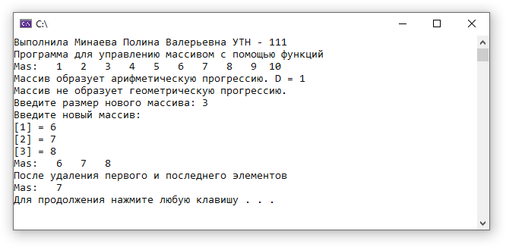

**Тестовые данные**

|  |  |
| --- | --- |
| Ввод | Вывод |
| 3 [1] = 6 [2] = 7 [3] = 8 | Mas: 1 2 3 4 5 6 7 8 9 10  Массив образует арифметическую прогрессию. D = 1  Массив не образует геометрическую прогрессию.  Введите размер нового массива: 3  Введите новый массив:  [1] = 6  [2] = 7  [3] = 8  Mas: 6 7 8  После удаления первого и последнего элементов  Mas: 7 |

**Контрольный пример**

Изначальный массив {1.0, 2.0, 3.0, 4.0, 5.0, 6.0, 7.0, 8.0, 9.0, 10.0}

1. При вызове arifm  
   d = 2.0 - 1.0 = 1  
   3.0 – 2.0 = 4.0 – 3.0 = 5.0 – 4.0 = 6.0 – 5.0 = 7.0 – 6.0 = 8.0 – 7.0 = 9.0 – 8.0 = 10.0 – 9.0  
   Условие выполняется всегда, значит это арифметическая прогрессия со знаменателем = 1
2. При вызове geom  
   q = 2.0 / 1.0 = 2  
   3.0 / 2.0 = 1.5 != 2  
   Условие не выполняется на первом шаге цикла, значит это не геометрическая прогрессия, возвращаем 1.
3. При вызове remove_start_end  
   m = array[size – 2 = 10 – 2 = 8]  
   m[0] = src[1], m[1] = src[2] … m[7] = src[8]  
   Все значения поочерёдно копируются.

**Вывод**: На основании того, что полученные результаты совпали с ожидаемыми, программа работает верно.